Chiliteco

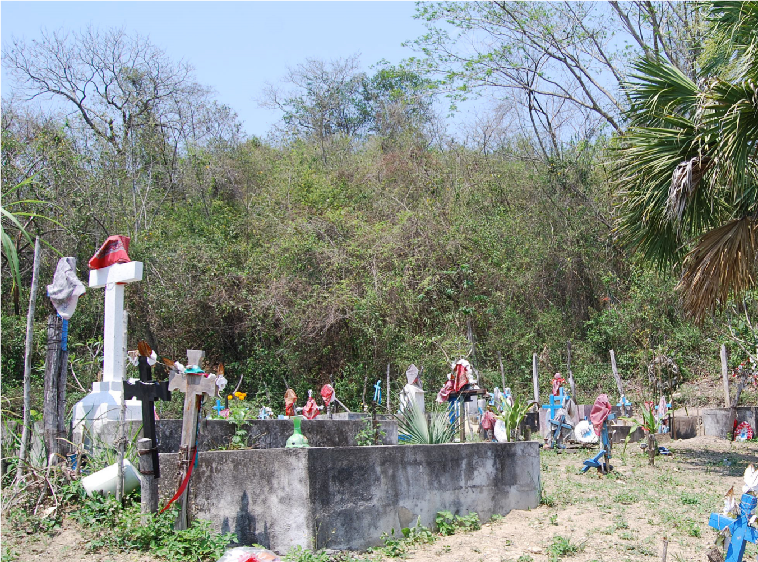
CCIEH: HGOHUT009

Chiliteco: 130250020

DICTAMEN

Después de analizar la información proveniente del instrumento de levantamiento de información aplicado (cédula) en las localidades seleccionadas (por haber cumplido los requisitos de contar con más de cien habitantes y que mantuvieran un índice superior a la media nacional de hablantes de lenguas indígenas) y de la ponderación de las variables que se consideraron en la metodología de este estudio, el equipo académico de este proyecto considera que la comunidad de Chiliteco, del Municipio de Huautla, con clave INEGI 130250020, reúne las estructuras sociales y culturales para ser considerada como INDÍGENA y ser incluida en el Catálogo de Comunidades Indígenas del Estado de Hidalgo con la clave HGOHUT009.

Chiliteco mantiene una estructura de autoridades tradicionales, formadas por un Delegado que es la máxima autoridad, Auxiliares y distintos comités; todos elegidos por los habitantes mayores de edad o que están casados. El trabajo colectivo es muy frecuente, las autoridades comunitarias son quienes organizan las faenas en beneficio común. Destaca que internamente se rigen por reglas impuestas por ellos mismos.

Ante un 80 por ciento de Hablantes de Lengua Indígena, es evidente la preservación de ésta como elemento de identidad cultural, que junto con otros define al colectivo ante los demás y desde ellos mismos. Los habitantes consideran la lengua una de las principales características que les permite autodenominarse indígenas.

Sobre las prácticas culturales aún se conservan más de cuatro distintas Fiestas Tradicionales, las cuales se festejan durante todo el año, en especial la Fiesta Patronal, que es la más importante y representativa; lo anterior junto con la música, danzas y comida son manifestaciones culturales que dotan de singularidad al colectivo. No existen celebraciones relacionadas con el ciclo agrícola.

La impartición de justicia a través de “usos y costumbres” se caracteriza por la reducción en su ejecución, sin embargo se conservan algunos elementos, esto a consecuencia de que las autoridades municipales han intervenido más en el tratamiento y resolución de faltas y delitos; de manera interna en la comunidad no se conserva alguna cárcel para infractores.

La medicina tradicional ha desparecido, sólo se da cuenta de una partera a la que recurren pocas mujeres para la atención del parto.

Chiliteco, Huautla

Resumen
Clave CCIEH | HGOHUT009
Clave INEGI: | 130250020

 | MINIMO REQUERIDO | TOTAL OBTENIDO
PRIORIDAD Y CATEGORÍA
1- Hablantes de lengua indígena * | 6.5% | 80.0%
2- Territorio | 30.0% | 90.0%
3- Autoridad tradicional | 10.0% | 60.0%
4- Asamblea comunitaria | 100.0% | 100.0%
5- Comités internos tradicional | 25.0% | 100.0%
6- Autoadscripción | 100.0% | 100.0%
7- Usos y Costumbres para resolver sus conflictos | 20.0% | 80.0%
8- Trabajo comunitario | 100.0% | 100.0%
9- Medicina Tradicional | 25.0% | 100.0%
10- Parteras tradicionales | 100.0% | 100.0%
11- Médicos tradicionales | 25.0% | 0.0%
12- Fiestas del pueblo: Patronal, santos, carnaval, agrícola o climática | 25.0% | 100.0%
13- Relación del ciclo económico con ceremonias | 100.0% | 0.0%
14- Lugares sagrados (cerros, cuevas, piedras…) | 25.0% | 0.0%
15- Música (tradicional, costumbre | 100.0% | 100.0%
16- Danza | 100.0% | 100.0%
17- Leyendas y creencias | 25.0% | 0.0%
18- Vestimenta tradicional | 100.0% | 100.0%
19- Artesanías | 25.0% | 0.0%
20- Origen | 10.0% | 100.0%
21- Reglamentos y/o acuerdos | 100.0% | 100.0%
22- Patrimonio comunitario | 25.0% | 50.0%

*% de PHLI Nacional (INEGI, 2010)
Elaboración: Universidad Autónoma del Estado de Hidalgo con datos del Catálogo de Comunidades Indígenas del Estado de Hidalgo
Agosto de 2013

Chiliteco, Huautla

Clave CCIEH | HGOHUT009
Clave INEGI: | 130250020
PRIORIDAD Y CATEGORÍA | ELEMENTOS CULTURALES | PARCIAL OBTENIDO | TOTAL OBTENIDO
1- Hablantes de lengua indígena * | % HLI INEGI | 80% | 80.0%
2- Territorio | Asentamiento y pertenencia a región geocultural (30%) | 30% | 90.0%
 | Panteón-cementerio (15%) | 15%
 | Fuente de agua (10%) | 10%
 | Siembra o potrero (10%) | 10%
 | Lugar de culto (15%) | 15%
 | Delegación (10%) | 0%
 | Espacios comunes (10%) | 10%
3- Autoridad tradicional | Consejo (40%) | 0% | 60.0%
 | Mayordomo (30%) | 30%
 | Delegado (10%) + (10%) si lo denominan en lengua indígena, total (20%) | 20%
 | Auxiliares (10%) | 10%
4- Asamblea comunitaria | Si (100%) No (0%) | 100% | 100.0%
5- Comités internos tradicional | Comité A (25%) | 25% | 100.0%
 | Comité B (25%) | 25%
 | Comité C (25%) | 25%
 | Comité D (25%) | 25%
6- Autoadscripción | Si (100%) No (0%) | 100% | 100.0%
7- Usos y Costumbres para resolver sus conflictos | Resolución de faltas y delitos al interior (40%) | 40% | 80.0%
 | Autoridad comunitaria que resuelve (40%) | 40%
 | Espacio reclusión (20%) | 0%
8- Trabajo comunitario | Si (100%) No (0%) | 100% | 100.0%
9- Medicina Tradicional | Enfermedad cultural A (25%) | 25% | 100.0%
 | Enfermedad cultural B (25%) | 25%
 | Enfermedad cultural C (25%) | 25%
 | Enfermedad cultural D (25%) | 25%
10- Parteras tradicionales | Si (100%) No (0%) | 100% | 100.0%
11- Médicos tradicionales | Médico tradicional A (25%) | 0% | 0.0%
 | Médico tradicional B (25%) | 0%
 | Médico tradicional C (25%) | 0%
 | Médico tradicional D (25%) | 0%
12- Fiestas del pueblo: Patronal, santos, carnaval, agrícola o climática | Fiesta A (25%) | 25% | 100.0%
 | Fiesta B (25%) | 25%
 | Fiesta C (25%) | 25%
 | Fiesta D (25%) | 25%
13- Relación del ciclo económico con ceremonias | Si (100%) No (0%) | 0% | 0.0%
14- Lugares sagrados (cerros, cuevas, piedras…) | Lugar sagrado A (25%) | 0% | 0.0%
 | Lugar sagrado B (25%) | 0%
 | Lugar sagrado C (25%) | 0%
 | Lugar sagrado D (25%) | 0%
15- Música (tradicional, costumbre | Si (100%) No (0%) | 100% | 100.0%
16- Danza | Si (100%) No (0%) | 100% | 100.0%
17- Leyendas y creencias | Leyenda o creencia A (25%) | 0% | 0.0%
 | Leyenda o creencia A (25%) | 0%
 | Leyenda o creencia A (25%) | 0%
 | Leyenda o creencia A (25%) | 0%
18- Vestimenta tradicional | Si (100%) No (0%) | 100% | 100.0%
19- Artesanías | Artesanía A (25%) | 0% | 0.0%
 | Artesanía B (25%) | 0%
 | Artesanía C (25%) | 0%
 | Artesanía D (25%) | 0%
20- Origen | Por cada año (0.5%) máximo 50% | 50% | 100.0%
 | Mito fundacional (25%) | 25%
 | Hecho colectivo A (5%) | 5%
 | Hecho colectivo B (5%) | 5%
 | Hecho colectivo C (5%) | 5%
 | Hecho colectivo D (5%) | 5%
 | Hecho colectivo E (5%) | 5%
21- Reglamentos y/o acuerdos | Si (100%) No (0%) | 100% | 100.0%
22- Patrimonio comunitario | Patrimonio A (25%) | 25% | 50.0%
 | Patrimonio B (25%) | 25%
 | Patrimonio C (25%) | 0%
 | Patrimonio D (25%) | 0%
*% de PHLI Nacional (INEGI, 2010)

Chiliteco, Huautla
Clave CCIEH HGOHUT009
Clave INEGI 130250020

%
0
%
20
%
40
60
%
80
%
%
100
1- Hablantes de lengua indígena *
2- Territorio
3- Autoridad tradicional
4- Asamblea comunitaria
5- Comités internos tradicional
6- Autoadscripción
7- Usos y Costumbres para resolver sus
conflictos
8- Trabajo comunitario
9- Medicina Tradicional
10-
Parteras tradicionales
11-
Médicos tradicionales
Fiestas del pueblo: Patronal, santos,
12-
carnaval, agrícola o climática
13-
Relación del ciclo económico con
ceremonias
14
-

Lugares sagrados (cerros, cuevas,
piedras…)

Música (tradicional, costumbre
15-
Danza
16-
17-
Leyendas y creencias
18-
Vestimenta tradicional
Artesanías
19-
Origen
20-
21-
Reglamentos y/o acuerdos
22-
Patrimonio comunitario

OBTENIDO REQUERIDO

*% de PHLI Nacional (INEGI, 2010)
Elaboración: Universidad Autónoma del Estado de Hidalgo con datos del Catálogo de Comunidades Indígenas del Estado de Hidalgo
Agosto de 2013

